WINSTA MIDI-Stecksystem für Modul 45 connect, Universalträger

OBO Bettermann

Eigenschaften

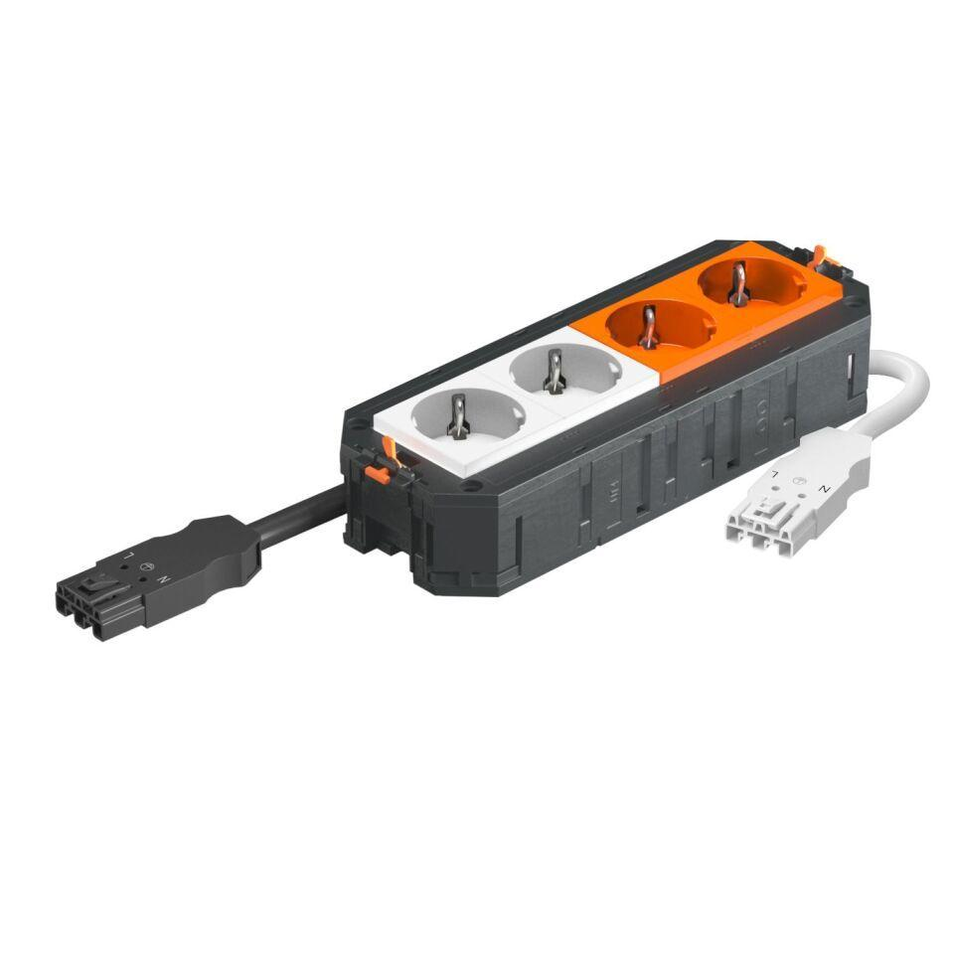

Werkstoff

Polyamid (PA)

Breite (mm)

76,00

Länge (mm)

175,00 - 218,00

Anzahl der einbaubaren Geräte

3,00 - 4,00